Evidências: Calculadora Android

Cálculo Multiplicacao Android

CT03_Tela01

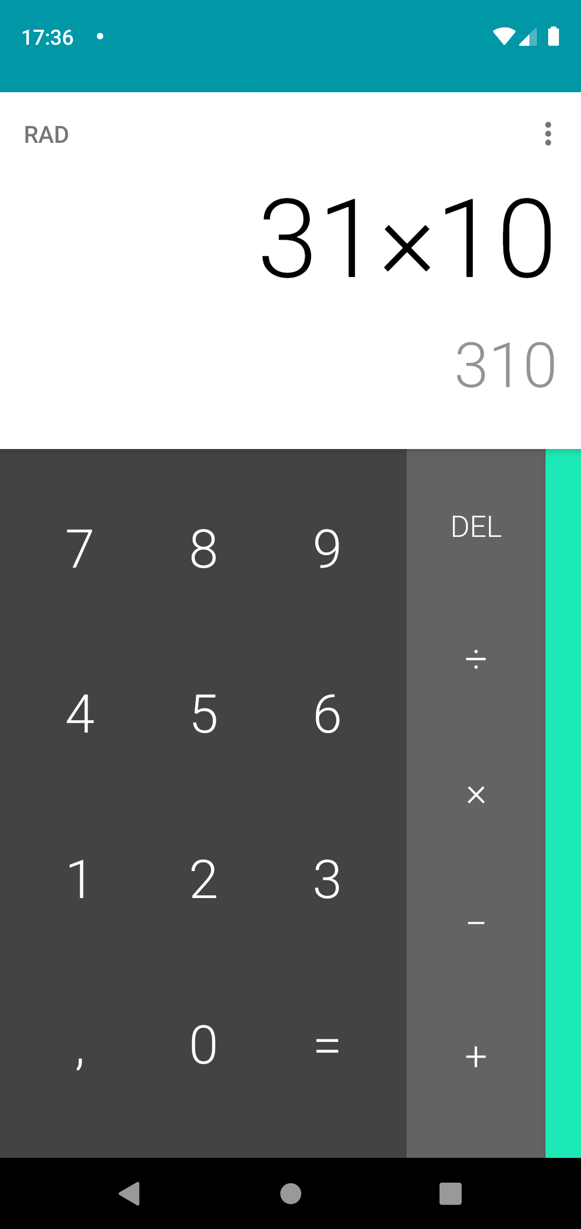

CT03_Tela02

